1. 农垦电大学习中心报名二维码。



1. 将二维码保存打印或通过网络通讯工具发送给报名学生。
2. 使用微信扫一扫功能，扫描二维码。

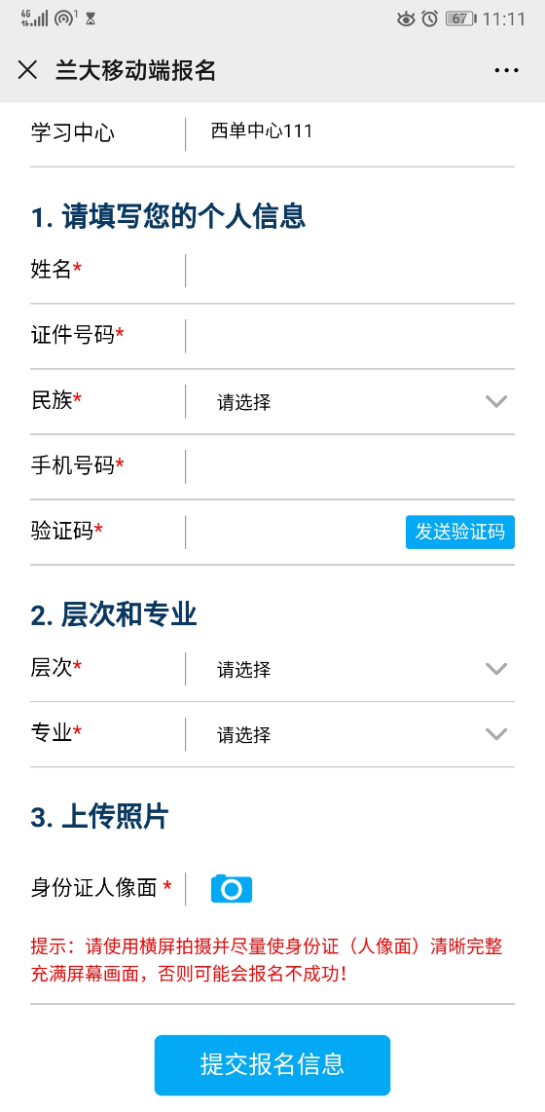

输入 姓名、证件号码（身份证）、民族、手机号码，并输入短信验证码，然后选择层次和专业；点击图标，使用手机摄像头横向拍摄一张清晰的身份证带有人像面的照片，如下所示：

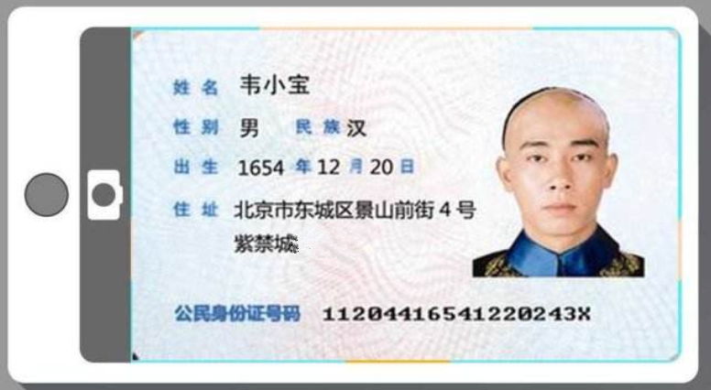

拍照后点击**√，**提交报名信息。如果输入的信息与拍摄的身份证照片上信息一致，则会报名成功。如果输入信息与身份证上不一致或拍摄照片不清晰可能会导致报名失败，需要检查输入信息或重新拍摄清晰图像。

学生报名成功后将毕业证、网证、诚信承诺书、资格证发给招生老师由招生老师前往网络教育办公室提交上传，**由于在线报名后学生用户名是系统自动产生所以务必请招生老师登记好学生的用户名和密码。**